Районная учёба активистов –
участников Российского движения школьников
по направлению «Гражданская активность»

10 апреля 2018 года местным отделением Российского движения школьников на базе МКУК «Чановский краеведческий музей» прошла районная учёба активистов – участников Российского движения школьников (РДШ) по направлению «Гражданская активность». В мероприятии приняли участие 20 мальчишек и девчонок из 8 первичных отделений РДШ Чановского района.
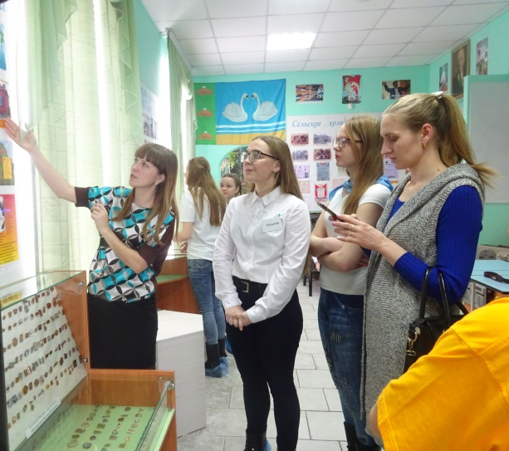
Гражданская активность – волонтёрство, добровольчество, экология, поисковая деятельность, изучение истории России, краеведение, создание и развитие школьных музеев.
После торжественного открытия мероприятия сотрудники музея провели обзорную экскурсию по выставочным залам. У активистов была возможность соприкоснуться с историей нашего района, нашей области. Затем была проведена игровая программа «Курс молодого бойца». Ребята выполняли различные задания: писали письма родным и близким, оказывали первую медицинскую помощь раненому, наматывали портянки и надевали солдатскую одежду, распределяли воинские звания от низшего до высшего.
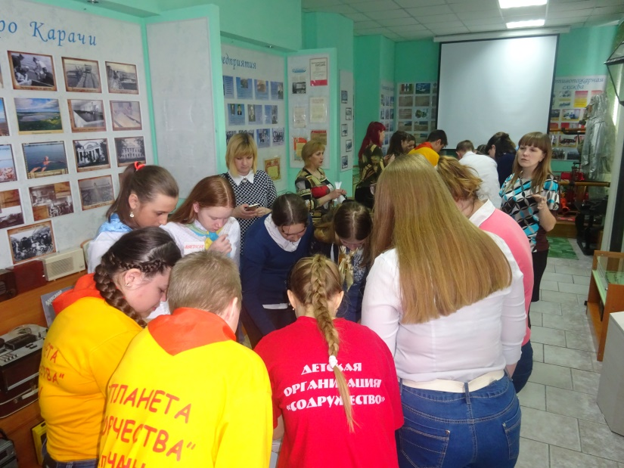

В конце мероприятия каждому активисту был вручен сертификат о прохождении «Курса молодого бойца». Ребята получили много интересной и полезной информации, связанной с историей Чановского района и Новосибирской области, массу положительных эмоций и хорошее настроение.
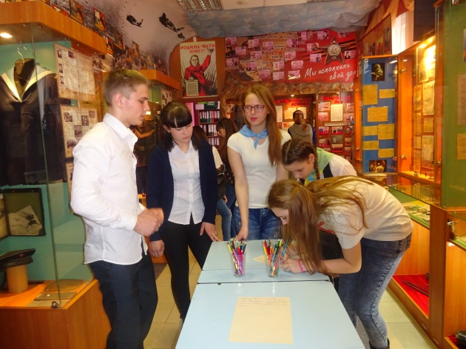
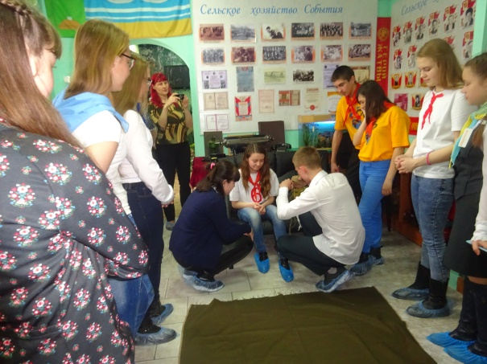
Районная учёба активистов – участников Российского движения школьников было организована в рамках реализации плана дней единых действий Новосибирского отделения Общероссийской общественно-государственной детско-юношеской организации «Российское движение школьников».
Благодарим сотрудников краеведческого музея за помощь в организации
и проведении мероприятия.
Сидорова Елена Николаевна,
методист ДЮЦ "Гармония",
координатор РДШ в Чановском районе
